1. **Wat heb je geobserveerd in de casus? Maakt gebruik van de ABCDE kaart om je assessment compleet te maken**.

|  |  |
| --- | --- |
| **A** |  |
| **B** |  |
| **C** |  |
| **D** |  |
| **E** |  |

1. **Hoe hoog scoort mevrouw Laarmans op de Early Warning Score (Ews). Bereken de Mews van mevrouw Laarmans a.d.h.v. de onderstaande tabel.**
2. **En onderbouw de afwijkende waardes. Is er sprake van urgentie? Hoe snel moet de arts ingeschakeld worden?**

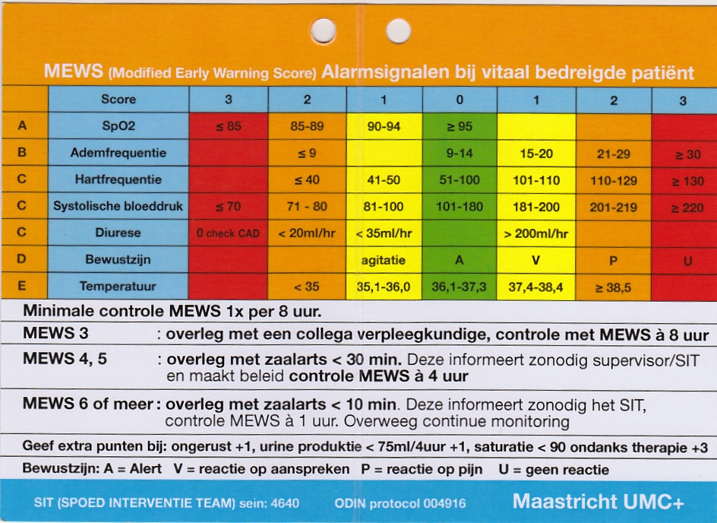

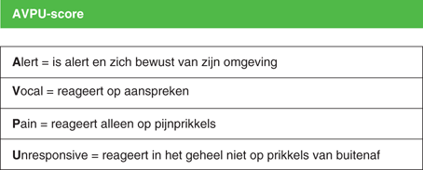

**Noteer** hieronder je EWS score en **verklaar** hoe deze score tot stand is gekomen:

………………………………………………………………………………………………………………………………………………………………………………………………………………………………………………………………………………………………………………………………………………………………………………………………………………………………………………………………………………………………………………………………………………………………………………………………………………

1. Bij het afnemen van een **ABCDE assessment** en het bereken **van de EWS** hoort ook een complete overdracht naar de arts! **Maak hieronder een duidelijke beschrijving van je overdracht volgens de SBARR-methode.**

|  |  |
| --- | --- |
| **S:** |  |
| **B:** |  |
| **A:** |  |
| **R:** |  |